BAB 11
Penerapan CAD 2 dimensi dan 3 dimensi

11.1. Membuat Gambar Potongan Sesuai Standar Iso Pada Model 3d
Buatlah gambar Silinder Liner seperti model 3D gambar 10.22
Petunjuk: ikuti langkah –langkah dibawah ini dengan tepat, sehingga hasilnya sesuai gambar 10.22.
Langkah 1, menggambar silinder bagian dalam (silinder I)
- Klik pada ikon Cylinder pada menu bar Modeling
- Klik di area gambar.
- Ketik 25 >.
- Ketik 38 >.

Hasil gambar sebagai berikut:
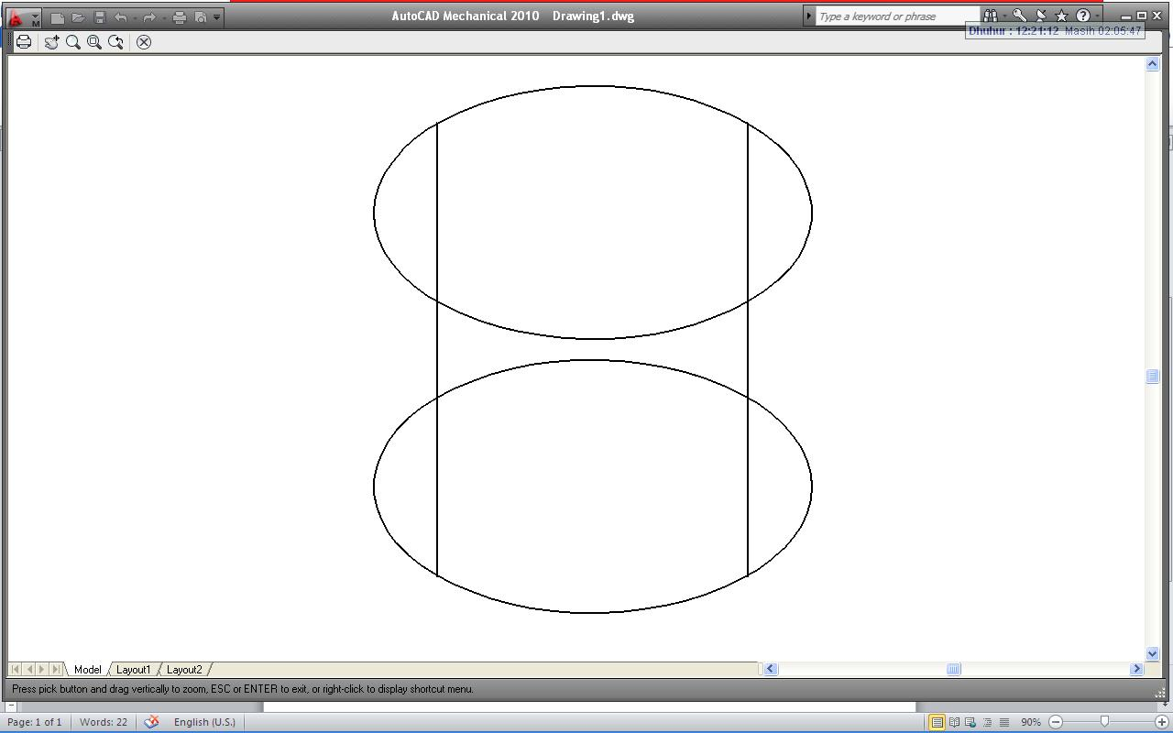

Langkah 2, menggambar silinder bagian luar (silinder II)
- Klik pada ikon Cylinder pada menu bar modeling.
- Klik di pusat lingkaran sebelah bawah silinder I.
- Ketik 31 >.
- Ketik 38 >.

Hasil gambar sebagai berikut:

Langkah 3, menggambar kepala silinder (silinder III)
- Klik pada ikon Cylinder pada menu bar.
- Klik pada pusat silinder sebelah atas.
- Ketik 35 >.
- Ketik -8 >.
Hasil gambar sebagai berikut:
Atau tampak solid,

Langkah 4, membuat lubang pada silinder
- Klik ikon Subtract pada menu bar modeling.
- Klik kiri silinder II dan silinder III >.
- Klik kiri silinder I >.

Hasil gambar sebagai berikut:
- Potongan 1/2

Langkah 5, membuat kotak persegi untuk potongan 1/2.
- Klik ikon Box pada menu b ar modeling.
- Klik pada pusat bagian bawah silinder.
- Ketik L >.
- Ketik -50 >.
- Ketik 50 >.
- Ketik 60 >.

Hasil gambar sebagai berikut:

Langkah 6, memotong silinder
- Klik ikon Subtract pada menu bar modeling.
- Klik kiri silinder >.
- Klik kiri kotak >.
Hasil gambar sebagai berikut:

Pastikan gambar seperti soal diatas. Untuk pengeditan gambar seperti soal diatas mengacu pada modul sebelumnya.
- Potongan Penuh

Langkah 7, membuat kotak untuk potongan penuh
- Klik ikon Box pada menu bar modeling.
- Klik quadrant 1.
- Ketik L >.
- Klik quadrant 2.
- Ketik 50 >.
- Ketik -50 >.
Hasil gambar sebagai berikut:
Langkah 8, memotong silindr
- Klik ikon Subtract pada menu bar modeling.
- Klik kiri silinder >.
- Klik kiri kotak >.

Hasil gambar sebagai berikut:
- Potongan 1/4
Langkah 9, membuat kotak 1 untuk potongan 3/4
- Klik ikon Box pada menu bar modeling.
- Klik quadrant 1.
- Ketik L >.
- Klik quadrant 2.
5. Ketik 50 >.
- Ketik -50 >.
Hasil gambar sebagai berikut:
Langkah 10, Membuat kotak 2 (siku pemotong 3/4)
- Klik ikon Box pada menu bar modeling.
- Klik quadrant 3.
- Ketik L >.
- Klik mid point (titik pusat lingkaran atas)
- Klik quadrant 4.
- Klik prependiculer.
Hasil gambar sebagai berikut:
Langkah 11, memotong silinder
- Klik ikon Subtract pada menu bar modeling.
- Klik kiri silinder >.
- Klik kiri kotak 1 dan kotak 2 >. Hasil gambar sebagai berikut:

11.2 Membuat Bantalan Poros Dengan Perintah Tambahan Array Dan Slice Pada Aplikasi Gambar 3D

Buatlah gambar Bantalan Poros dengan dimensi seperti gambar di bawah ini, ikuti urutan langkah setiap tahapan untuk mendapatkan hasil sesuai yang diharapkan (seperti gambar 10.23).
gambar 10.23
Pastikan tampilan View pada layar, SE Isometric.
Langkah 1, membuat kotak (landasan bantalan)
- Klik Box pada menu bar modeling.
- Klik di area gambar.
- Ketik L >.
- Ketik 100>.
- Ketik 100 >.
- Ketik 10 >.
Hasil gambar sebagai berikut:

Langkah 2, membuat lubang dudukan baut,
- Klik Cylinder pada menubar modeling.
- Ketik from >.
- Klik titik 1 (Endpoint)
- Ketik @ 10,-10 >.
- Ketik D >.
- Ketik 5 >.
- Ketik -10>.
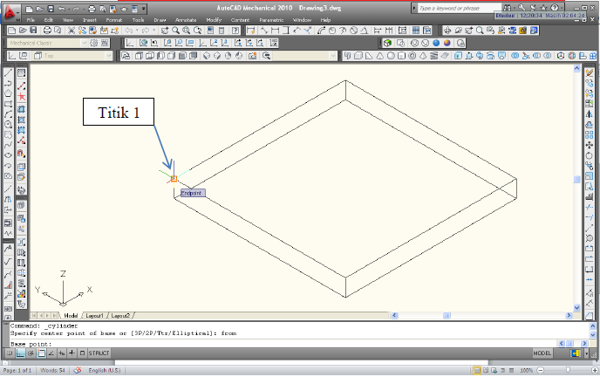
Hasil gambar sebagai berikut:
Langkah 3, pastikan posisi layar pada TOP view, perbanyak cylinder yang telah dibuat sebanyak 4 buah (2 baris dan 2 kolom)
- Klik array.
- Select objects klik cylinder
- Rows ketik = 2
- Columns ketik = 2
- Rows offset ketik = -80
- Columns offset ketik = 80
- Angle of arry = 0
- Untuk melihat hasil array apakah sudah sesuai yang kita harapkan atau belum klik Preview.
- Setelah hasil preview sesuai yang kita harapkan maka klik OK Sehingga hasil gambar sebagai berikut:
Ubahlah tampilan menjadi SW isometric sehingga gambar akan berubah sebagai berikut:
Langkah 4, membuat lubang pada ke empat cylinder tersebut dengan perintah Subtract.
- Klik ikon Subtract pada menu bar .
- Klik garis kotak>.
- Klik garis Cylinder >.

Sehingga gambar akan berubah sebagai berikut:
Langkah 5, membuat kotak untuk tiang bantalan, dengan ukuran 60x60x10 tepat diatas landasan bantalan.

1. Buatlah garis bantu dengan perintah Line, dengan ukuran sebagai berikut:
- Klik ikon Box pada menu bar modeling.
- Klik end point (titik 2) pada garis 2.
- Ketik L >.
- Ketik 60 >.
- Ketik 60 >.
- Ketik 10 >.

Hapus garis bantu 1 dan 2, sehingga hasil gambar sebagai berikut:
Atau SW Isometric:
Langkah 6, memotong Box/kotak yang baru dibuat.
- Buat garis bantu sepanjang 10, dari titik c’ ke c
- Ketik Slice pada Command atau Klik Slice pada menu bar .
- Klik pada salah satu sisi box >.
- >.
- Klik titik a, b, c dan d >.
Hasil gambar sebagai berikut:

- Hapus bagian yang hendak di buang,
- Klik garis kotak (bagian yang dibuang)
- Tekan DEL pada keybord, sehingga hasil gambar sebagai berikut:
Langkah 7, membuat dudukan poros
- Ubah pandangan gambar menjadi tampak samping kanan (Right).
- Buat garis bantu dengan posisi dan ukuran sebagai berikut:

  - Buat Cylinder 1 ;
    - Klik ikon Cylinder pada menu bar.
    - Klik pada titik a.
    - Ketik D >.
    - Ketik 20 >.
    - Ketik -60 >.
Hasil gambar sebagai berikut:
- Buat Cylinder 2;
  - Klik ikon Cylinder pada menu bar.
  - Klik titik a.
  - Ketik D >.
  - Ketik 15 >.
  - Ketik -60 >.
Hasil gambar sebagai berikut:

- Membuat box pendukung Cylinder;
- Klik ikon Box pada menu bar.
- Klik Quadrant , Cylinder luar (2) sisi kanan.
- Ketik L >.
- Klik Quadrant , Cylinder luar (2) sisi kiri.
- Ketik 30 >.
- Ketik -60 >
- Hapus garis bantu
Hasil gambar sebagai berikut:
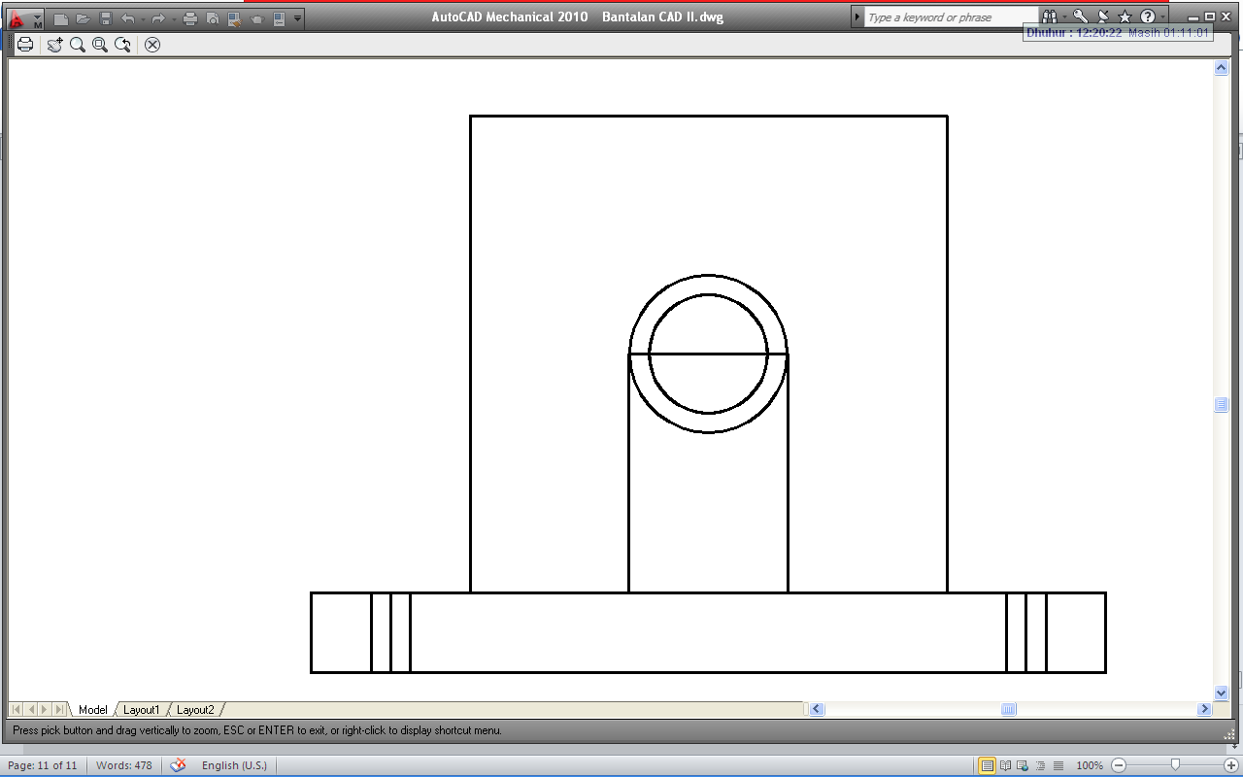
- Ubah posisi view menjadi SE isometric, sehingga tampilan gambar sebagai berikut:

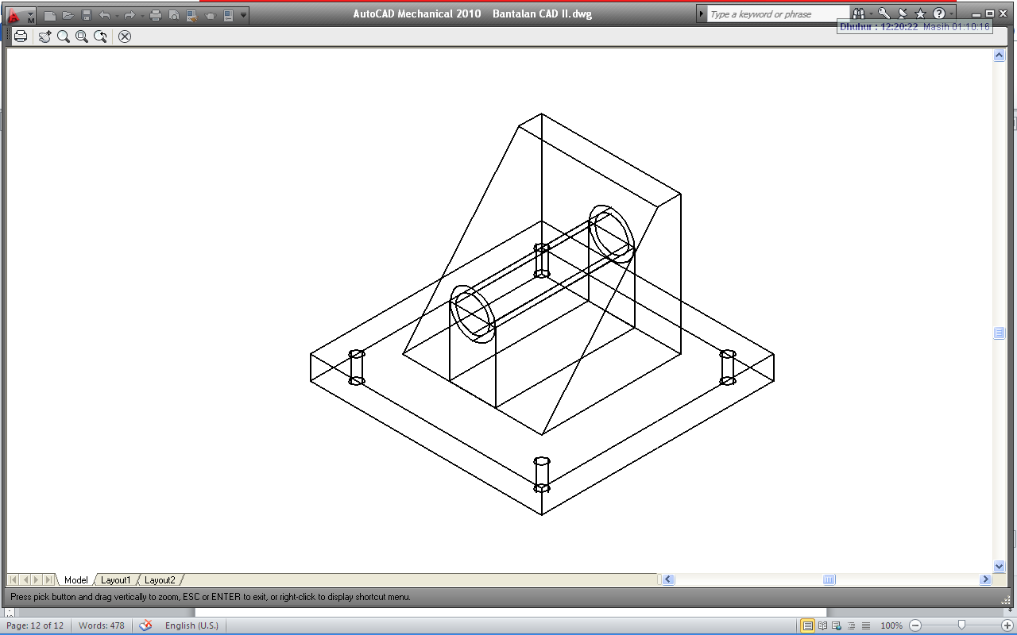
- Gambungkan seluruh garis gambar, kecuali Cylinder 2;
- Klik ikon Union pada menu bar.
- Klik seluruh garis gambar, kecuali Cylinder 2.
Sehingga gambar akan berubah seperti gambar berikut:
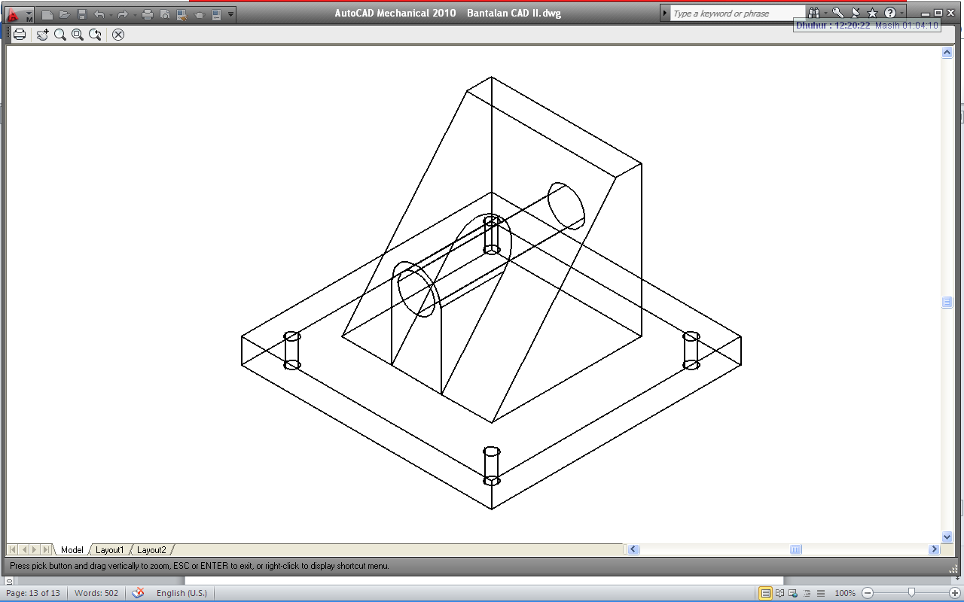
h. Melubangi Cylinder;
- Klik ikon Subtract.
- Klik sembarang garis yang telah gabungkan >.
- Klik garis Cylinder 2 >.
Hasil gambar sebagai berikut:
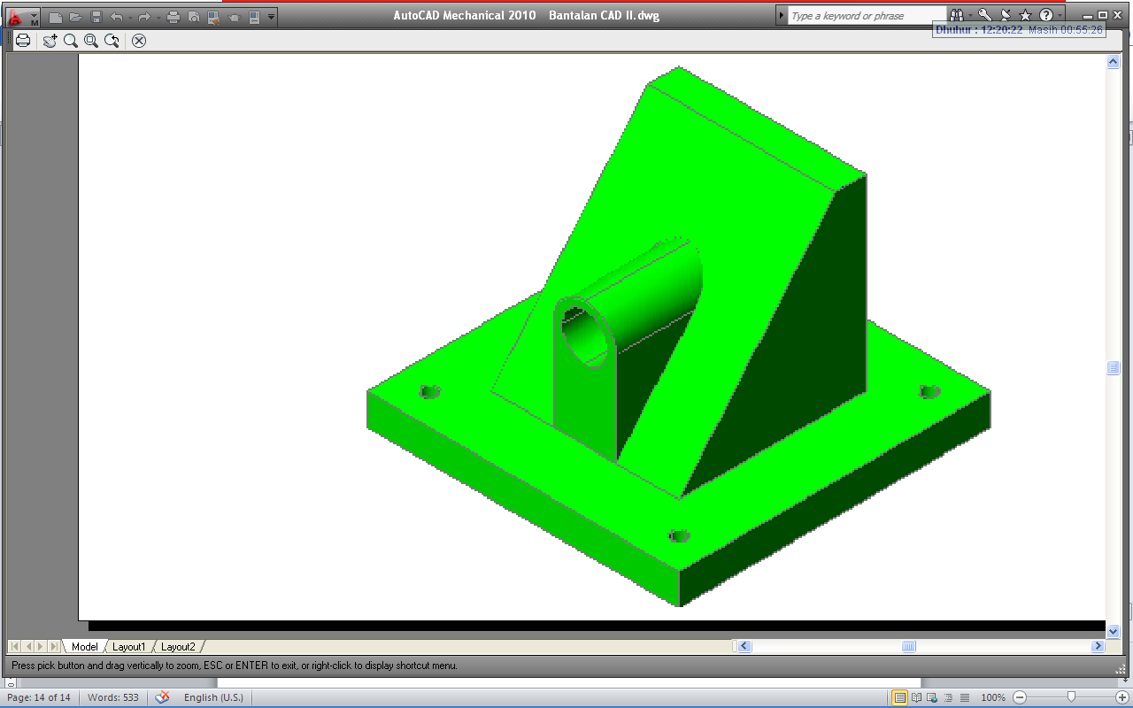

Langkah 8, edit hasil gambar dengan petunjuk sepeerti modul terdahulu sehingga akan menghasilkan gambar sebagai berikut:
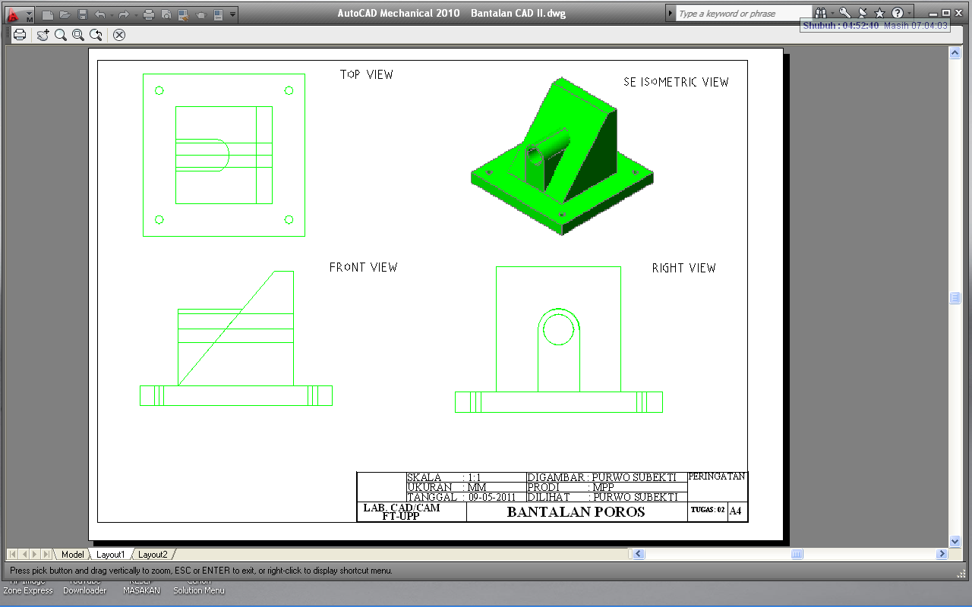

c. Membuat Beberapa Tampilan/Pandangan (View) Pada Gambar 3d
Untuk membuat beberapa tampilan pada gambar 3D maka ikuti langkah-langkah sebagai berikut:
Pastikan gambar 3D sudah terbentuk,
- Klik layout 1 pada layar, maka tampilan layar akan berubah seperti :
- Ketik Viewports Pada Command ( klik view pada toolbar > klik viewports ) sehingga tampilan pilihan layar akan seperti ini:

- Pilih jumlah Visual style yang akan dipakai (missal 3), klik Three Right, klik ok
4. Kemudian klik pada no 1 dekat sudut kanan bawah layar area gambar, kemudian klik di no 2 sudut kiri atas layar area gambar:
- Sehingga tampilan akan berubah seperti ini:
- Untuk merubah posisi pandangan (view style) klik pada area gambar dari ketiga tampilan, pilih yang sesuai kita kehendaki. Buat texs TOP VIEW , FRONT VIEW dan ISOMETRIC VIEW pada masing-masing area, misal seperti ini:
- Buat kepala gambar lengkap dengan teks sesuai standar yang ada, setelah selesai gambar siap untuk di cetak.

11.4. Membuat Etiket Dan Cetak Gambar 3d
Untuk membuat etiket/kepala/kop/layout gambar 3D dan cara mencetaknya maka ikuti langkah-langkah sebagai berikut:
- Buat model gambar 3D pada layar (Modelspace).
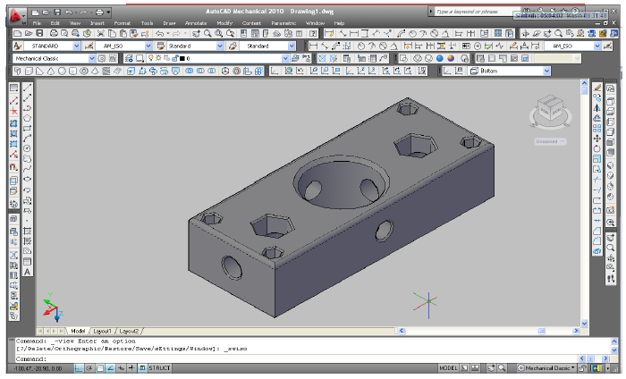
- Jika sudah, kita akan mengatur layout akhir pada paperspace (layout 1) dengan langkah sebagai berikut:
- Klik tombol tab layout 1 yang berada tepat di bawah kiri area gambar.
- Maka tampilan layar paperspace berubah secara otomatis sebagai berikut :
3. Buat kop / kepala/ etiket gambar dengan cara seperti pada gambar 2D, dengan langkah sebagai berikut:
- Buat Kotak dengan perintah rectangle < klik pada sudut kanan bawah (endpoint) < ketik D < ketik 180 < ketik 35 < klik di sembarang area gambar .
- Buat set area tex pada kepala gambar sesuai standar yang ada, sehingga gambar akan terlihat seperti :
(jika dalam file block tersimpan kepala gambar maka tinggal insert block gambar dalam fail tersebut ke dalam layar gambar, dengan metode seperti gambar 2D).
4. Langkah selanjutnya adalah kita akan menyisipkan/masukan gambar 3D yang ada pada modelspace ke dalam paperspace (layout 1), dengan langkah sebagai berikut:
- Ketikan MVIEV (pada tombol perintah /command) < ketik R < < klik sudut kiri atas (endpoint) ( titik 1) < klik sudut kanan bawah (endpoint) (titik 2) .
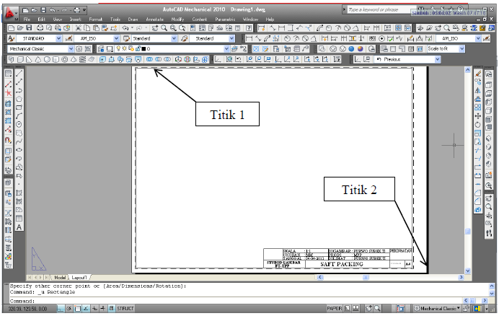
Maka tampilan gambar 3D akan muncul pada layar layout 1 sebagai berikut:
- Untuk mengatur posisi gambar pada layar sesuai yang kita inginkan maka double klik pada area gambar (layout 1) kemudian putar krusor/mouse.

- Setelah selesai maka gambar siap untuk di cetak dengan plotter sesuai dengan ukuran yang kita inginkan, dengan metode/cara yang sama pada proses cetak gambar 2D.

Latihan
Buat Gambar berikut

